**CHATS**

**SIAMOIS & ORIENTAUX**

***images22***

***images22images22***

**Consortium de petites chatteries dans le Sud de la France.**

**Très affectueux, joueurs, sociables et fidèles, véritables petites divinités.**

**De compagnie ou d’exposition, nos chatons disponibles* attendent des compagnons humains aimants et respectueux.**

*\*Pedigree LOOF, vaccin, tests FIV/FELV, certificat de bonne santé,*

*Acte de cession, conseils, facilités de paiement…*

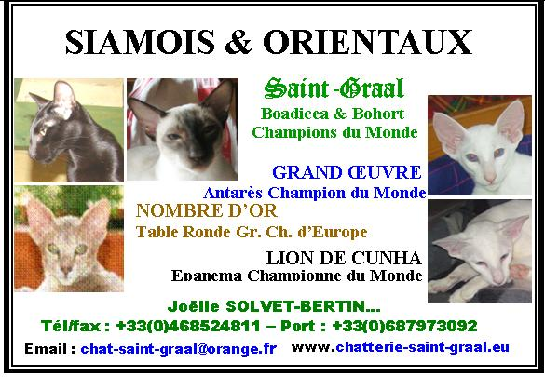

image003BIENVENUEimage005image004 WELCOMEimage006BIENVENIDOimage008image007BEMVINDO china-1欢迎光临! 123gifs003.gif TERVETULOA

**\*\*\***

**LES PREMIERS CHAMPIONS DU MONDE WCF HOMOLOGUES PAR LE LOOF**

***Depuis le 13 Avril 2008***

**BOHORT DU SAINT -GRAAL**

**Siamois Chocolat-Point**

&

**ANTARES DU GRAND ŒUVRE**

**Oriental blanc yeux bleus**

**(ASFEC (Barcelone), Associazione Felina Italiana (ROMA), SFABL / Voice Cats of France)**

**\*\*\***

***Depuis le 7 Mars 2009***

**BOADICEA DU SAINT-GRAAL**

**Orientale noire**

**(AFB Liège/Tunisie, SFABL / Voice Cats of France, Associazione Felina Italiana (ROMA))**

**\*\*\***

***Et depuis le 13 octobre 2012***

**EPANEMA DU LION DE CUNHA**

**Orientale blanche yeux bleus**

**(ASFEC (Barcelone), Associazione Felina Italiana (ROMA).**

***SONT***

***CHAMPIONS DU MONDE***



CHATTERIE DU SAINT-GRAAL

Joëlle SOLVET BERTIN. CETAC N°C-2069 . Elève Juge LOOF.

[chat-saint-graal@orange.fr](mailto:chat-saint-graal@orange.fr)

**CHAT DISPONIBLE : Hercule oriental noir**

RTTRTRETRTTTRTRTRGGFG



CHATTERIE DU GRAND ŒUVRE

Joffrey SOLVET BERTIN

[grandoeuvre@orange.fr](mailto:Grandoeuvre@orange.fr)

**Flamel, acteur de cinéma chez une adorable réalisatrice !**

**Fission avec Rebecca d’Helsinki (Finlande) !**

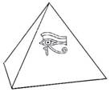

CHATTERIE DU NOMBRE D’OR

Fredy SOLVET

[nombre-dor@orange.fr](mailto:nombre-dor@orange.fr)

**CHATONS DISPONIBLES :**

**Jacob, siamois Seal point**

**Jason, siamois Blue point**

**CHATS DISPONIBLES : « I Grec » oRIENTAL NOIR**

**Exposition de Paris : photos avec la comédienne Marthe Mercadier.**

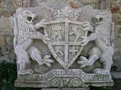CHATTERIE DU LION DE CUNHA

Lelica SOLVET BERTIN

[liondecunha@orange.fr](mailto:Liondecunha@orange.fr)

**Photos de Monaco avec Caroline Princesse de Monaco**

**S.A.R. Princesse de Hanovre.**



HISTORIQUE ET HOMMAGES



HUMOUR !

LIVRE D’OR

*Les anciens de la famille…*



LES LIENS



[CONTACTEZ-NOUS](mailto:chat-saint-graal@orange.fr) !

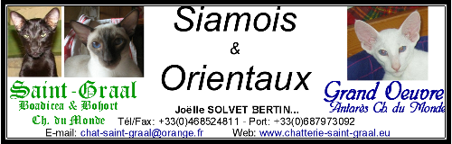

[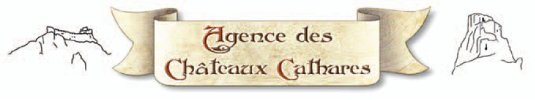](http://www.catimmo.com/)